Установка системы управления данными «PostgreSQL».
- Запустите установочный файл.
- Появится окно, уведомляющее о конфигурировании библиотеки Visual C++.
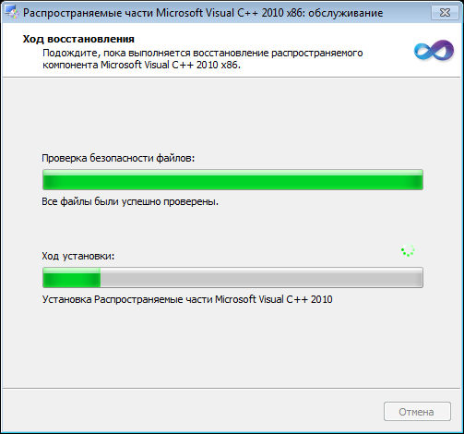
- В открывшемся окне установки нажмите Next.
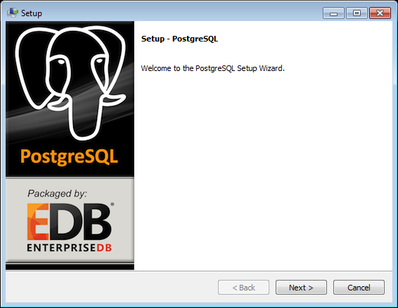
- Перед Вами экран выбора папки, в которую будет установлена СУБД PostgreSQL. По умолчанию это C:\Program Files\PostgreSQL\9.2. Если необходимо, укажите другую папку или выберите её, нажав кнопку . Нажмите кнопку Next.
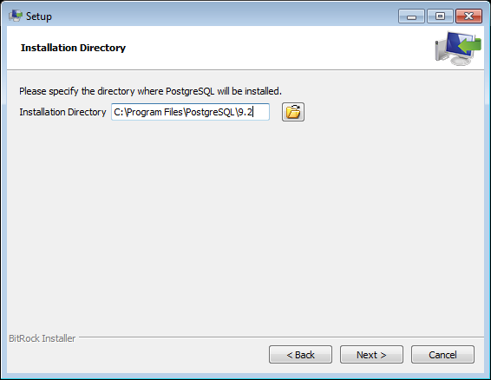
- Перед Вами экран выбора папки, в которую будет установлен кластер СУБД PostgreSQL. По умолчанию это C:\Program Files\PostgreSQL\9.2\data. Если необходимо, укажите другую папку или выберите её, нажав кнопку . Нажмите кнопку Next.
Примечание: Рекомендуется указывать путь к кластеру на том локальном диске, где больше всего свободного места.
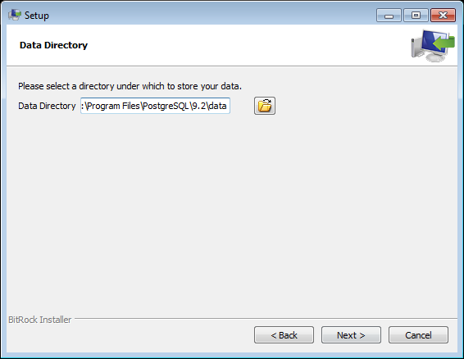
- В этом окне установки необходимо ввести пароль главного пользователя (postgres) баз данных. Введите пароль sys в обоих текстовых полях. Нажмите кнопку Next.
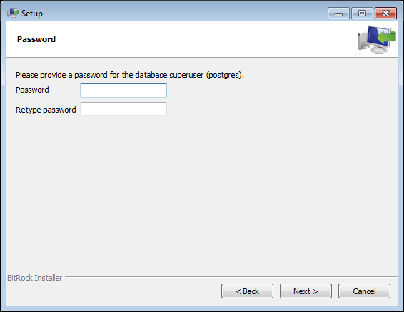
- Перед Вами экран выбора порта TCP/IP для работы службы СУБД PostgreSQL. По умолчанию порт 5432. Крайне не рекомендуется его менять. Оставьте его без изменений и нажмите кнопку Next.
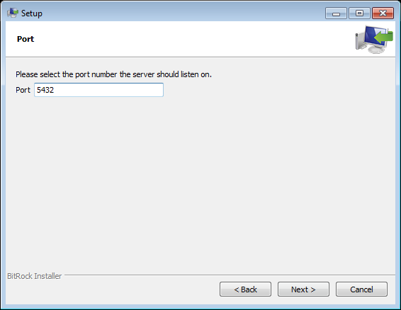
- Перед Вами экран выбора локали. Крайне не рекомендуется менять локаль по умолчанию. Оставьте её без изменения и нажмите кнопку Next.
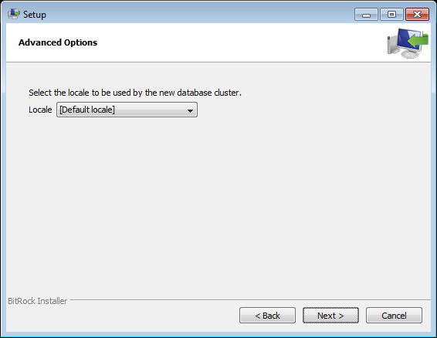
- Настройка установщика СУБД PostgreSQL закончена. Если необходимо изменить параметры установки, нажмите кнопку Back. Нажмите кнопку Next для установки.
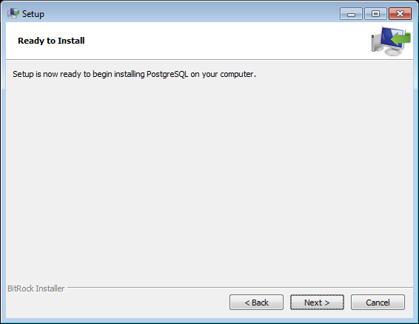

- Дождитесь окончания установки СУБД PostgreSQL.
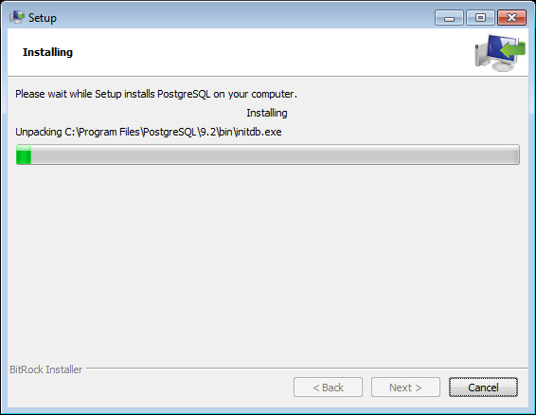
- По завершении установки, появится окно, предлагающее установить набор утилит Stack Builder. Снимите флажок и нажмите кнопку Finish.
